**Presentación de Propuesta: Tienda Web de helados**

Realizado por “*Hombre de las Nieves*”



Fecha de propuesta: 14 de noviembre de 2018

*Hombre de las Nieves* lo integran:

-Ing. Amairany Solana

-Ing. Enrique Cázares

-Lic. Josué Policarpo González

**Misión**

***Hombre de las Nieves*** busca proveer a los consumidores de productos orgánicos y de calidad, con el fin de disminuir los problemas de salud causados por los malos productos en el mercado. De igual manera se busca producir y distribuir nieves de excelente calidad a precios justos, los cuales cumplan en su justa medida con las demandas de las familias mexicanas.

**Visión**

***Hombre de las Nieves*** busca inspirar comunidades para que poseean una vida más sana , esto desde la forma en que la gente piensa acerca de lo que come. Ser una empresa posicionada y reconocida en el mercado nacional de los alimentos lácteos tanto por la calidad de nuestros productos, como por el compromiso social con nuestros consumidores.

**Valores**

INTEGRIDAD: Actuar movidos integralmente por un compromiso personal con el respeto mutuo, la justicia, la ética, la equidad y la coherencia en la práctica de los valores organizacionales y personales.

SERVICIO: Tener como vocación, el servir a los demás con generosidad y diligencia, orientando nuestros esfuerzos para identificar y satisfacer las expectativas y necesidades de los clientes internos y externos con calidad, oportunidad y agilidad

RESPONSABILIDAD: Actuar con proactividad y persistencia en el cumplimiento de los compromisos adquiridos en un claro marco de la lealtad, confianza y exigencias mutuas

Disciplina

Amor

Paciencia

Cuidado

Respeto

Trabajo en equipo



***“Nuestros helados derriten las tristezas, congelan el hambre ,fomentan el amor y saben a hogar”***

**¿Quiénes integral el proyecto?**

**Ing. Enríque Cázares**

Ingeniero eléctrico conocimientos en backend con Django 2.0 y bases de datos. Seguro de sus conocimientos y siempre en busca de ayudar.

**-Ing. Amairany Solana**

Ingeniero geofísico con conocimientos de desarrollo backend con PHP , CSS y Javascript y especialista en frontend con HTML5. Siempre fiel a sus principios y en busca de nuevos retos.

**-Ing. Policarpo González**

Licenciado en informática con conocimientos de backend y especialista en desarrollo de frontend. Encargado de las innovaciones y con un gran sentido de responsabilidad.

**Objetivo**

El presente documento muestra una propuesta para la realización de una tienda de helados orgánicos on-line . La empresa posee el nombre de “Hombre de las Nieves”

**Organigrama**

El proyecto fue realizado enteramente por los tres profesionistas anteriormente mencionados, destacando la participación en la realización de FrontEnd de Ing. Amairany Solana y Lic Josué Gonzáles, BackEnd por Ing. Enrique Cázares y Lic. Josué Gonzáles, así como la documentación por Ing. Amairany Solana

**Requerimientos**

El proyecto realizado es funcional para Django 2.0, incluye Materialize, HTML5, CSS y JavaScript.

Django (gdh/ˈdʒæŋɡoʊ/jang-goh) es un framework de aplicaciones web gratuito y de código abierto (open source) escrito en Python. Un framework web es un conjunto de componentes que te ayudan a desarrollar sitios web más fácil y rápidamente.

Materialize: es un framework CSS que te permite crear sitios y aplicaciones web con los principios de Material Design. Puede ser usado en dos formas, Materialize y Sass, dependiendo de las preferencias y la experiencia se puede seleccionar cualquiera de las dos versiones.  
La versión estándar contiene CSS y JavaScript y trae los CSS listos para trabajar. La otra versión, recomendada para los que están familiarizados con Sass, permite tener mayor control sobre los componentes que quieres incluir.

HTML, que significa Lenguaje de Marcado para Hipertextos (HyperText Markup Language) es el elemento de construcción más básico de una página web y se usa para crear y representar visualmente una página web.

**Diagrama de actividades**

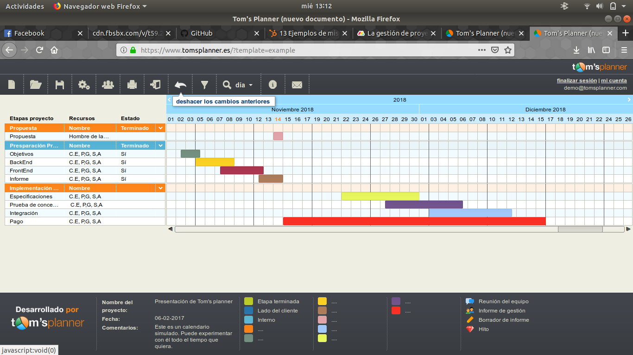

Como se puede observar ,la presentación del proyecto se realizará el 14 de noviembre del 2018. Posterior a eso se establecen los días para los detalles del proyecto así como el pago del mismo.

En especificaciones se determinan aquellos detalles faltantes y necesarios para el inversor (21-30 nov.). En prueba de concepto se le presenta al inversor el proyecto con las especificaciones propuestas (27 nov-5 dic.) y en fechas de integración se sube el proyecto a internet.(1-11 dci) La fecha límite de pago es 14 de diciembre.

**Manual de uso**

Nuestra página de inicio cuenta con información sobre nosotros, sobre la creación de nuestra empresa.

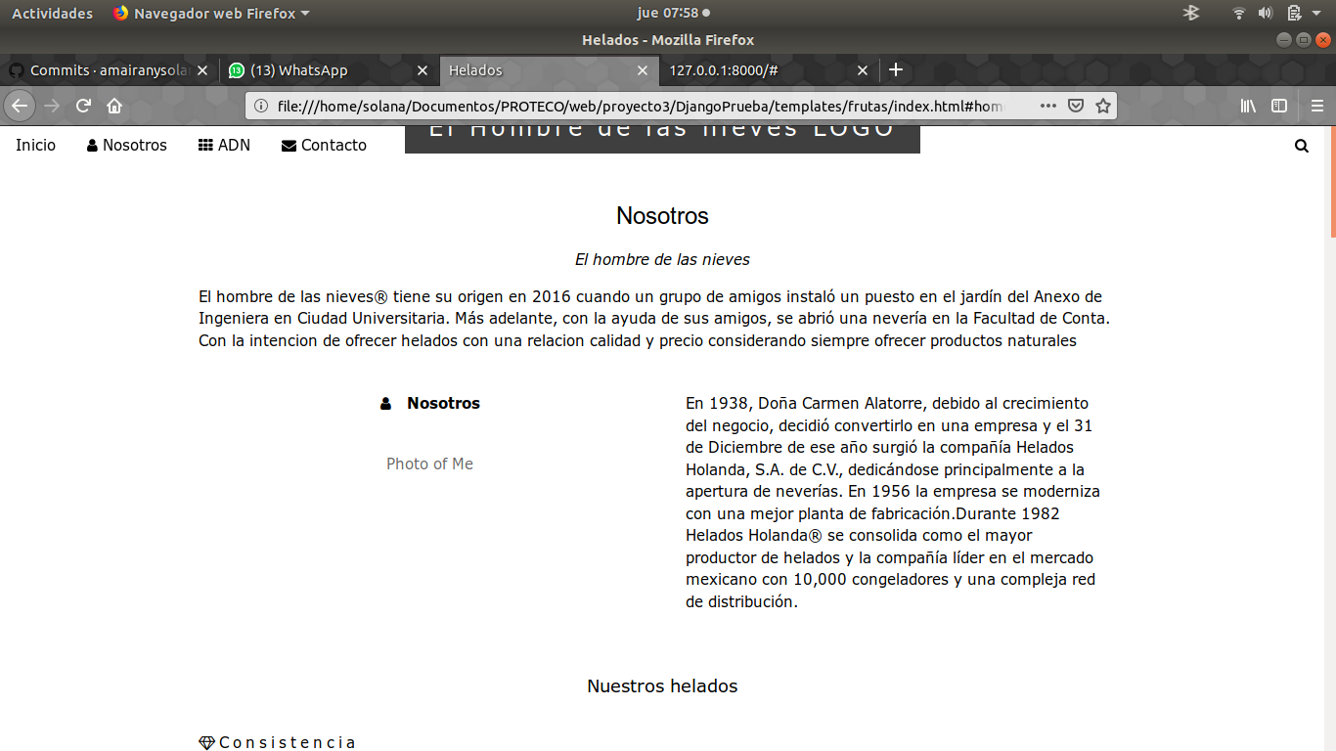

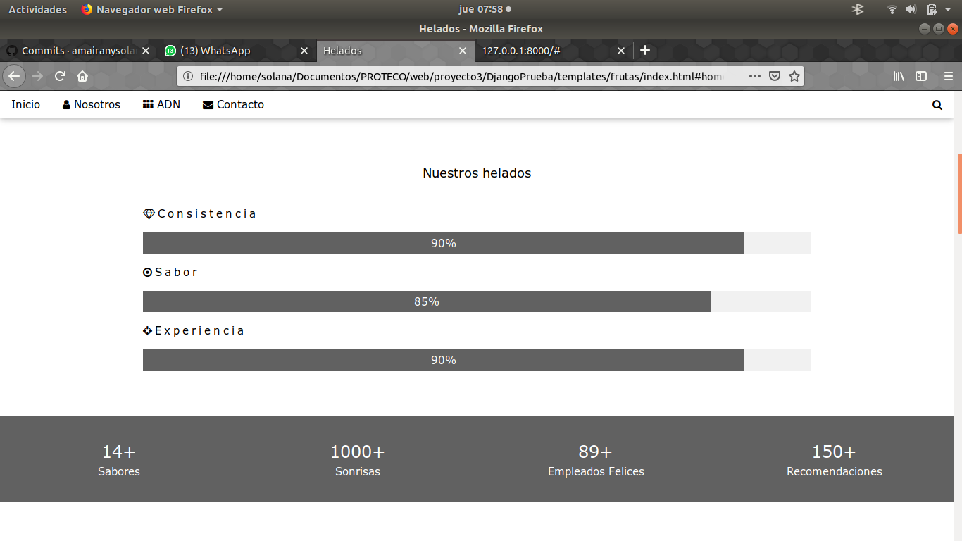Evitando los problemas de las diferentes páginas y para un mayor control de la información, mostramos por debajo de nuestra historia, la calidad y variedad de helados que poseemos, así como algunos datos sobre nuestra empresa, como Empleados y Recomendaciones

Como todo empresa comprometida con su producto se muestra nuestra misión y visión, siempre preocupándonos por nuestros clientes.

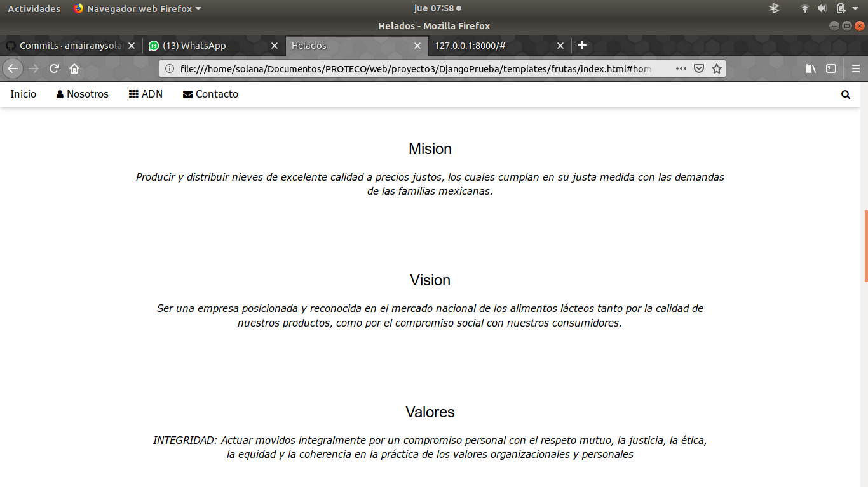

Como los valores demuestran lo que somos y cómo vamos a conseguir lo que queremos, mostramos este apartado para que los clientes conozcan sobre nosotros y se atrevan a probar nuestro producto.

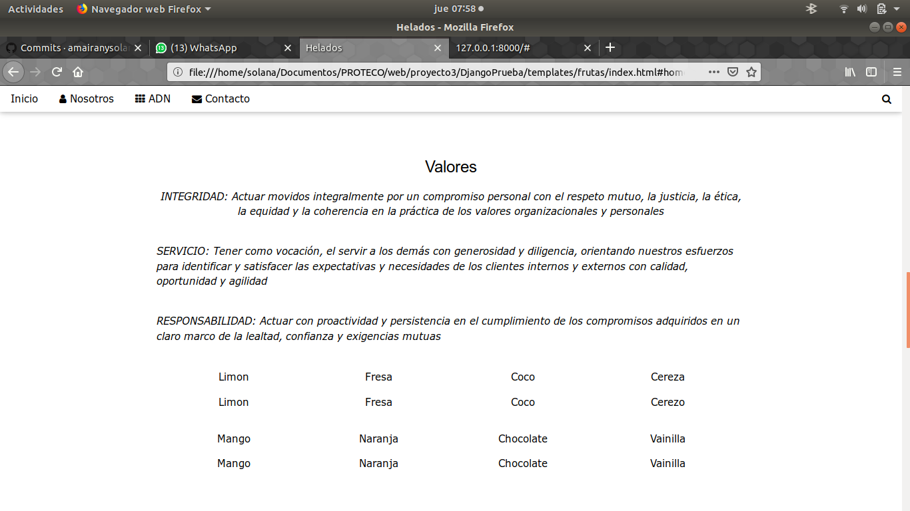

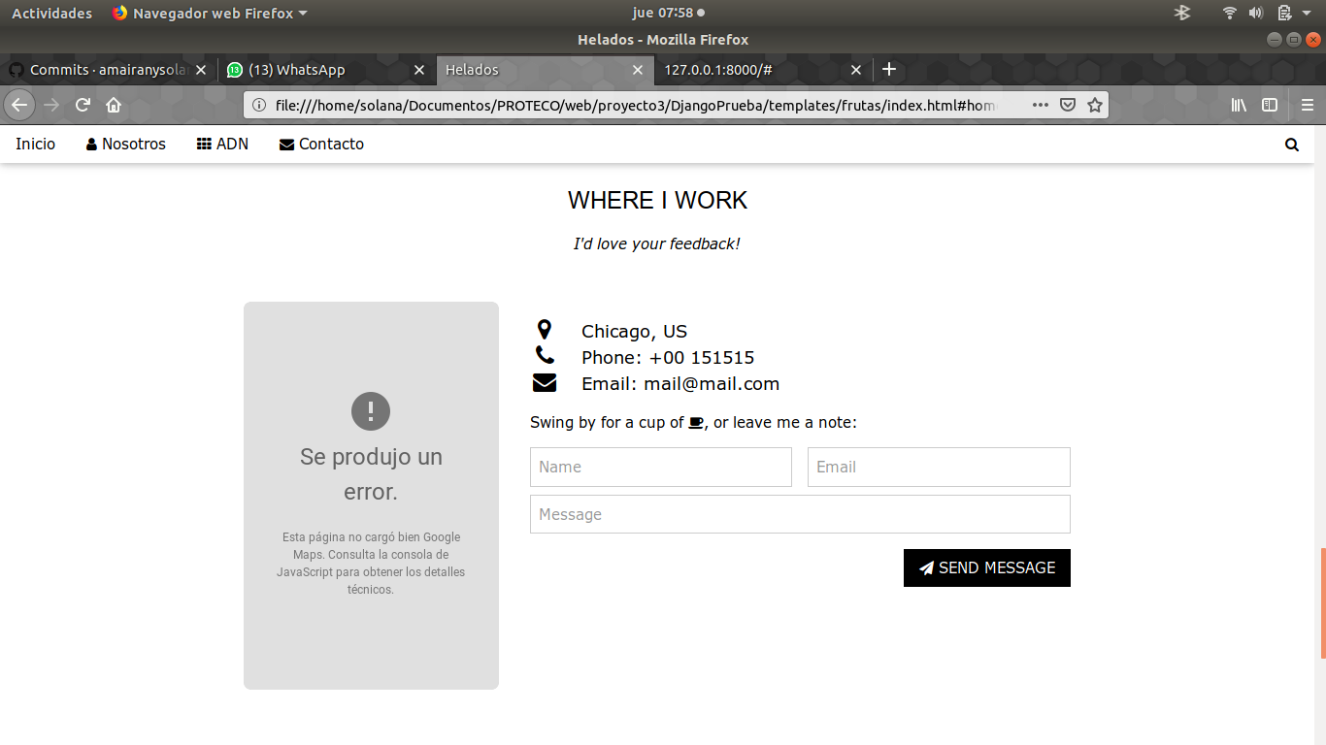***Hombre de las Nieves*** es una empresa comprometida con el cliente, por eso le brindamos la posibilidad de enviarnos un mensaje con cualquier duda, aclaración , pedido o consejo.